21.04.2020r.
Temat: Kolorowe pojemniki.
- Rozmowa na temat segregacji śmieci – dzielenie się swoimi informacjami. Co to są śmieci? Co może być śmieciem? Jakiego rodzaju śmieci powinniśmy wrzucać do pojemników? R. informuje, jakiego rodzaju śmieci należy wrzucać do każdego z nich. Wyjaśnia, dlaczego śmieci są segregowane i do czego mogą być później użyte.

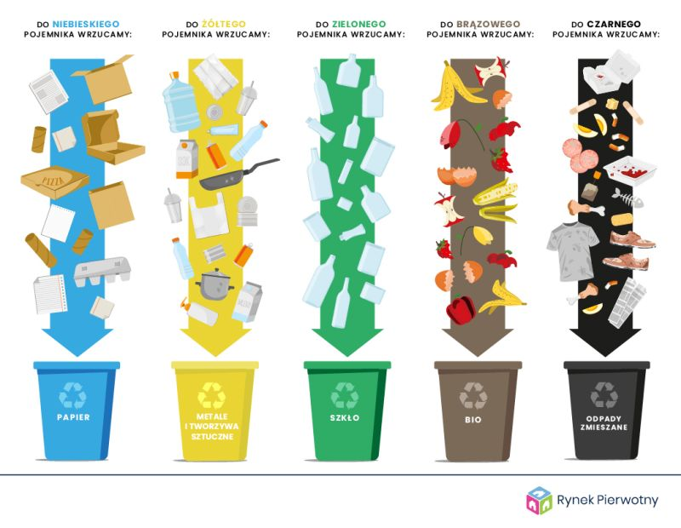

- Słuchanie wiersza Doroty Gellner „Śmieci”.
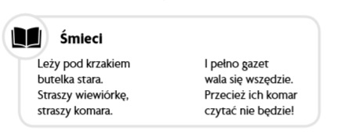
Rozmowa kierowana na temat wiersza. O jakich śmieciach była mowa w wierszu? Wyobraźcie sobie, że jesteście wiewiórką lub komarem. Co powiedzielibyście osobom, które zostawiły śmieci pod krzakiem?

Zabawa dydaktyczna „Segregujemy śmieci”. R. przygotowuje różnego rodzaju śmieci, np.: plastikowe butelki i różne opakowania, woreczki foliowe, stare gazety, tekturowe pudełka, słoiki, szklane butelki, gałązki drzew lub cięte kwiaty. Dodatkowo rozkłada 4 pętle w różnych kolorach i obok każdej z nich umieszcza zdjęcie: plastikowej butelki, słoika, tekturowego pudełka, skórki po jabłku. Zadaniem dziecka jest umieścić śmieci w odpowiedniej pętli. Ćwiczenie umiejętności klasyfikowania. Wdrażanie do segregowania śmieci.
